Анализ работы школьной библиотеки за 2019-2020 учебный год. 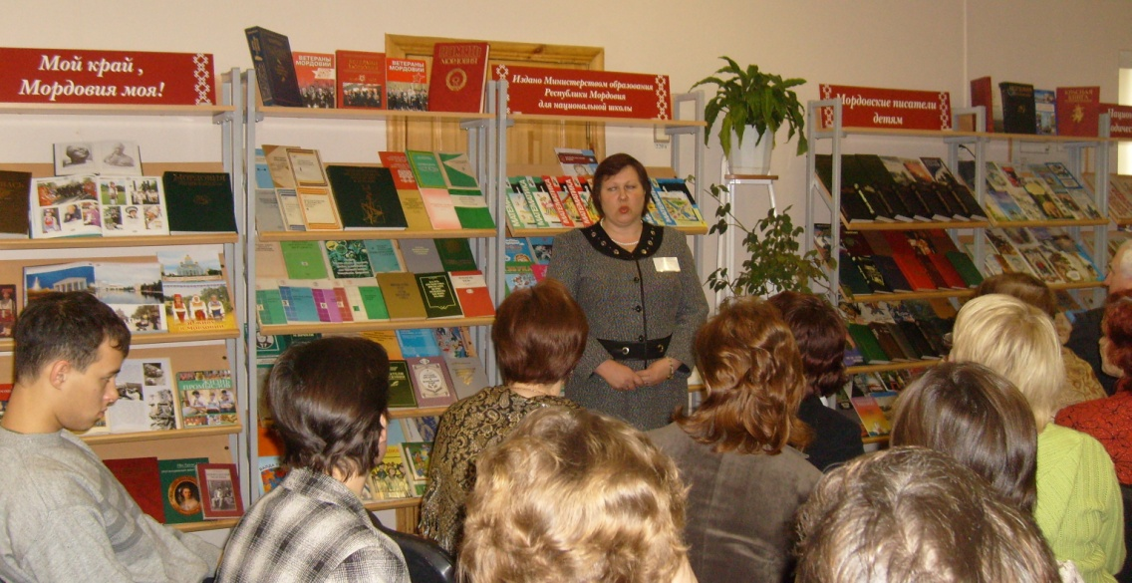
Школьная библиотека является составной частью учебно– воспитательного процесса, способствующая реализации информационной, культурной и образовательной функциям. Новое содержание учебных программ, расширение и углубление традиционных дисциплин, программ, методик, форм обучения предполагают новый уровень использования различного рода источников информации, изменению содержания учебно-воспитательного процесса. В современной школе библиотека является местом соединения обучения, познания, воспитания культуры и толерантности, получения информации, исполнения всех общественных функций. В течение 2019 – 2020 учебного года школьная библиотека работала по плану, утвержденному администрацией школы. Работа проводилась с учетом разделов общешкольного плана воспитательной работы.
Основными направлениями деятельности библиотеки являются:
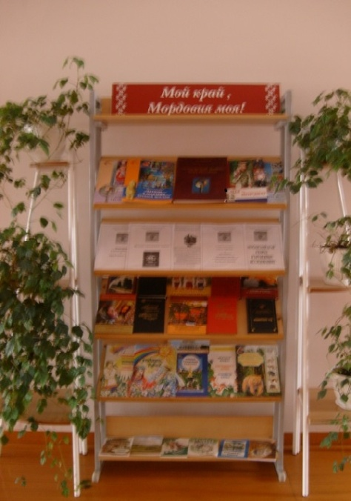
1. Формирование библиотечного фонда в соответствии с образовательной программой.
2. Оформление новых поступлений в книжный фонд, знакомство с новыми книгами.
3. Осуществление своевременного возврата выданных изданий в библиотеку.
4. Осуществление образовательной, информационной и воспитательной работы среди учащихся школы.
5. Организация мероприятий, ориентированных на воспитание нравственного, гражданско-патриотического самосознания личности, формирование навыков здорового образа жизни.
6. Оказание помощи в деятельности учащихся и учителей при реализации образовательных проектов.
7. Работа с педагогическим коллективом.
8. Воспитание патриотизма и любви к родному краю, его истории, к малой родине.
Библиотека укомплектована:
Фонд художественной литературы находится в открытом доступе для читателей. Библиотека укомплектована учебной, справочной, художественной литературой, педагогической и методической литературой, учебниками и учебными пособиями Основные показатели работы библиотеки:

Общий фонд -6345 экземпляров ;
Фонд учебников – 2604 .
Фонд художественной – 2307
Справочные литература - 155
Учебные пособия - 1438
Работа с книжным фондом библиотеки:
Работа с фондом художественной литературы.
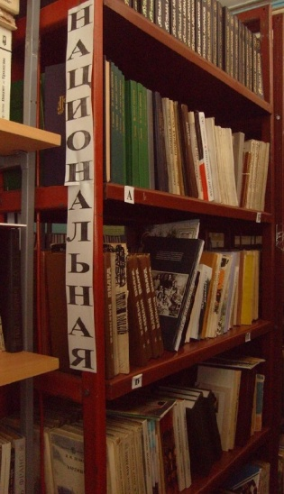
В течение года с фондом литературы ведется определённая работа:
*по изучению состава фонда и анализ его использования;
*по формированию фонда библиотеки традиционными и нетрадиционными носителями информации.
* прием, систематизация, техническая обработка и регистрация учебного фонда.
*прием, оформление документов и обработка полученных книг в дар. *
выявление и списание ветхих, морально устаревших и неиспользуемых документов по установленным правилам и нормам.
*оформление фонда (организация и изготовление по необходимости полочных, буквенных разделителей).
*проверка правильности расстановки фонда.
*обеспечение свободного доступа пользователей библиотеки к информации.
*систематический контроль за своевременным возвращением в библиотеку выданных изданий; *обеспечение мер по возмещению ущерба, причиненного носителям информации в установленном порядке;
* организация работы по мелкому ремонту и переплету изданий с привлечением читателей.
Работа с фондом учебной литературы.
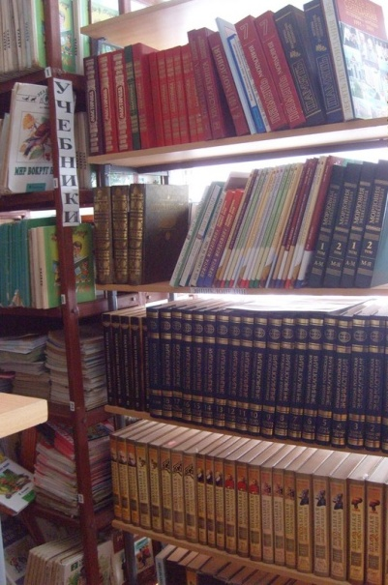
Поступило учебников В 2019 -2020 гг –164 экземпляра .
Фонд учебников расположен в отдельном помещении на стеллажах. Расстановка произведена по классам. Все учащиеся обеспечены учебниками из фонда школьной библиотеки. В течении года проводилась работа:
-по формированию заказа на учебники федерального перечня, согласование с заместителем директора по учебно-воспитательной работе, руководителем ШМО.
-по приему фонда учебников на хранение;
-учет учебного фонда;
-инвентаризация учебного фонда, исключение морально устаревших и ветхих учебников;
-организация работы по сохранности учебного фонда (ремонт учебников, организация рейдов по сохранности, беседы и т.д.);
-анализ учебного фонда, определение потребности в учебниках к новому учебному году;
-выдача учебников, в начале учебного года по графику выдачи учебников
-осуществление обмена учебниками между школами района.
Благодаря проделанной работе в 2019 /2020 учебном году количество утерянных учебников отсутствует, правда есть еще случаи не аккуратного обращения с учебниками. Имеются факты порчи учебников . Почти все книги в школьной библиотеке отремонтированы по акции День добрых дел в течении учебного года и в Летнем лагере досуга и отдыха.
Работа с читателями.
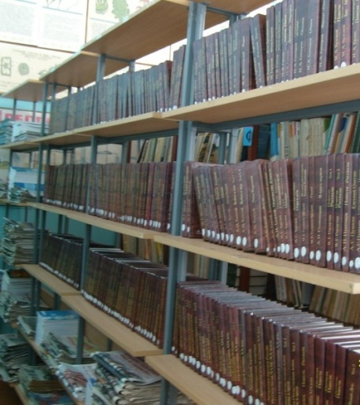
Индивидуальная работа:
-обслуживание читателей на абонементе: учащихся, педагогов, технический персонал, родителей.
-рекомендательные беседы при выдаче книг.
Забота школьной библиотеки заключается в том, чтобы каждый читатель нашел свою книгу, нашел ответ на интересующий вопрос, получил необходимый совет, оказался в обстановке, благоприятной для самообразования, самораскрытия личности. Библиотека пропагандировала чтение, применяя различные формы работы (выставки, викторины, беседы, конкурсы, подбор литературы для летнего чтения). Важнейшим направлением деятельности школьной библиотеки является раскрытие фонда через книжные выставки. В библиотеке оформляются разнообразные выставки как к юбилейным и знаменательным датам, так и к различным месячникам. Также имеются постоянно действующие книжные выставки, которые регулярно обновляются:
Книжная выставка «Правовое государство» - октябрь
Книжная выставка «Будущее без терроризма, терроризм без будущего» - сентябрь
Книжная выставка «К истокам русского Слова» -май
Книжная выставка « Путешествие по дороге здоровья»
Книжная выставка «Есть такая профессия – Родину защищать» -февраль.
К Дню Знаний, Книжная выставка «Здоровье не купишь, его разум дарит»,
Книжная выставка «Я пешеход».
В течении учебного года были оформлены книжные выставки по темам: «Россия – родная земля», «Войди в природу другом», «Читаем всей семьѐй». - «Через века, через года - помните! » ко дню Победы.
Школьная библиотека оказывала помощь : • в проведении массовых мероприятий, классных часов; • проводился подбор литературы, сценариев, стихов в помощь проведению предметных недель и общешкольных мероприятий, для проведения родительских собраний, педсоветов; • информировала педагогов о новых поступлениях учебной литературы; • совместно с педагогами формировался заказ на учебную литературу; Все мероприятия, проводимые библиотекой, нацелены на литературное, историческое, толерантное просвещение школьников, содействующее патриотическому, нравственному, эстетическому воспитанию и формирующее привлекательный образ книги и чтения. Традиционно в марте, школьная библиотека совместно проводит «Неделю детской книги»» задачей, которой является, расширять кругозор, прививать любовь к чтению, к книгам.
Работа с активом:
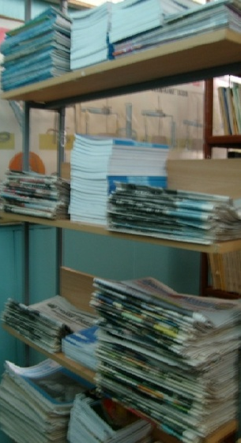
Проводится постоянная работа по вовлечению актива в работу библиотеки:
• совместно с активом проводятся рейды по сохранности учебников;
• работа по расстановке книг на стеллажах;
• работа с читателями – задолжниками;
• ремонт книг;
• при поступлении новых изданий учебной и художественной литературы – штемпелевание.
Повышение квалификации.
Закончила курсы повышения квалификации в 2019 году по теме «Содержание, организация, технологии в работе библиотеки ОО в условиях реализации ФГОС»
. Изучает профессиональную периодику (журнал «Школьная библиотека», газета «Библиотека в школе»).
Выступила на школьных родительских собраниях по различным темам и по обеспечению учебной литературы учащихся на следующий учебный год.
Задачи, поставленные на учебный год выполнены.
Проведены все запланированные мероприятия.. Анализируя проделанную работу отмечаю, что успокаиваться на достигнутом нельзя, так как на ряду с успехами, есть моменты, которые необходимо преодолевать и решать. Ставить задачи, выявлять основные проблемы, над которыми необходимо работать в 2020- 2021 учебном году.
1. Активизировать читательскую активность в 5 -7 классах. Вести более тесную работу с учителями для привлечения учащихся в библиотеку.
2.Продолжить работу над повышением качества и доступности информации, качеством обслуживания пользователей, оказывать всестороннюю помощь педагогическому коллективу в формировании духовной и творческой личности учащихся; воспитания у детей читательской культуры.
3.Уделить большее внимание информационной работе размещать больше информации о библиотеке на школьном сайте.
4. Принимать активное участие во всех общешкольных мероприятиях.
5. Продолжать повышать свою квалификацию и профессиональный уровень. 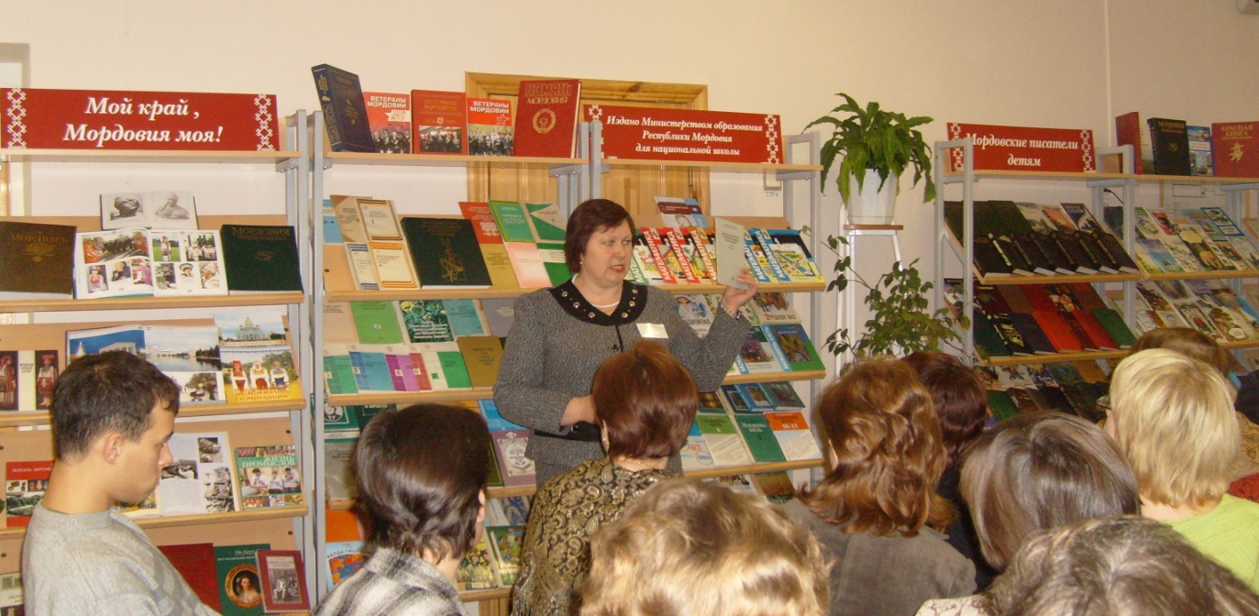
Школьный библиотекарь Видясова Н.А.

